Statistiques avec R - Introduction à quarto

Ce document présente les différentes fonctionnalités pour mettre en page un document directement dans le code source (il s’agit nécessairement d’un document quarto) :

1/ Manipulations de mise en forme du fichier

1️⃣ Faire apparaître du texte dans la sortie HTML
👉 Il suffit d’écrire du texte “normal”, en dehors des espaces de code.

2️⃣ Commenter le script (texte qui n’apparaît PAS dans la sortie)
Il y a deux cas différents selon ce que l’on veut commenter :
a) Commenter du code R
On utilise le #, comme dans un script R classique :
# Ceci est un commentaire R
x <- 1 + 1

b) Commenter le texte Markdown
On utilise la syntaxe des commentaires HTML :
<!-- Ceci est un commentaire qui n'apparaît pas dans le HTML -->

3️⃣ Mettre le texte en gras
On entoure le texte avec deux astérisques ou deux underscores :
**Texte en gras**
__Texte en gras__

4️⃣ Mettre le texte en italique
On entoure le texte avec un astérisque ou un underscore :
*Texte en italique*
_Texte en italique_

⭐ Texte à la fois en gras ET en italique
Il suffit de combiner les deux (trois astérisques ou trois underscores) :
***Texte en gras et en italique***
___Texte en gras et en italique___

4️⃣ Mettre le texte en couleur
On sélectionne le texte et choisit la couleur à appliquer
[texte]{style="color:red;"}

Créer des titres
On utilise simplement #, ##, ### pour créer titres/sections et sous-titres

📋 Insérer une liste d’items (puces)
A/ Liste à puces (ronds pleins)
On utilise -, * ou + (équivalents) :
- Item 1
- Item 2
- Item 3

B/ Insérer des sous-items (puces vides)
Il suffit d’indenter (2 ou 4 espaces) :
- Item 1
- Sous-item 1.1
- Sous-item 1.2
- Item 2
➡️ Les sous-items apparaissent avec des puces vides.

Insérer des emojis ➡️ et 💡
Méthode la plus simple : copier-coller directement l’emoji dans le .qmd :
➡️ Attention
💡 Astuce importante
➡️ Quarto les affiche automatiquement dans le HTML.

Insérer un lien url
On copie simplement le lien en l’écrivant entre crochets. Le lien sera directement cliquable depuis le document html
<https://foad-moodle.ensai.fr/mod/folder/view.php?id=13549>

Afficher/ Insérer une image
Pour afficher une image, on utilise la syntaxe suivante :
« ![Logo de l’Ensai](dossier_image/ensai_logo_1.png){#fig-logoensai} »
Où :
- dossier_image est optionnel (si votre image est au même chemin que votre .qmd c’est inutile).
- Entre crochets on écrit le nom de l’image pour les lecteurs
- Entre parenthèses le nom du fichier
- Entre accolades le nom de l’image si on veut le rappeler dans le texte (même fonctionnement que l’appel à une section existante).

2/ Quelques précisions sur les chunks de code

Pour créer un chunk de code :
On utilise la syntaxe suivante :
```{r}
1 + 1
```
Le document html affichera le code ainsi que sa sortie (le résultat du code)

Avec l’option echo = FALSE : remplacez « ```{r} » par « ```{r, echo=FALSE} »,
- ❌ le code n’est plus affiché
- ✅ le résultat est affiché

Avec l’option results = "hide"
```{r, results="hide"}
1 + 1
- ✅ le code est affiché
- ❌ le résultat est masqué

4️⃣ Option include = FALSE
```{}
1 + 1
- ❌ le code n’est pas affiché
- ❌ le résultat n’est pas affiché
- ✅ le code est quand même exécuté
➡️ Dans le HTML : rien n’apparaît, mais R a bien exécuté 1 + 1.

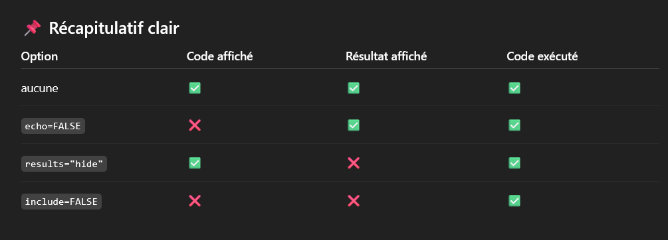

Visualisation de graphiques :
Les chunks de code peuvent donc nous permettre de faire apparaitre des graphiques dans le format html
Par ex, le code suivant permet de faire apparaitre un graphique :

```{r}
set.seed(2026) # On fixe la graine aléatoire de la bonne année.
# La graine permet d’obtenir une reproductibilité des résultats quand l’on fait appel à un processus aléatoire. Pour cela, il faut appeler à chaque fois la même graine (c’est-à-dire le même numéro de graine)

echantillon <- rnorm(n = 1000)

plot(x = 1:1000, y = echantillon,
xlab = "indice i", ylab = "X_i ~ N(0;1)",
main = "Un échantillon de N(0;1)")
```

Astuce :
Pour avoir, en dehors d’un chunk, une phrase reprenant un résultat issu d’un code R, on écrit entre deux accents graves (un au début et un à la fin), « r » suivi d’une espace et enfin du code R.
Par exemple, en reprenant les données précédentes, on a :
La moyenne de l’échantillon vaut : `r round(mean(echantillon), 4)`
/ !\ Il faut bien écrire cette requête hors des chunks de code

Les “callout blocks”
Ils permettent de faire apparaitre une sous-section que l’on peut faire défiler ou non, et qui sert souvent à apporter des précisions
Concrètement, ce qui apparait est de la forme suivante :

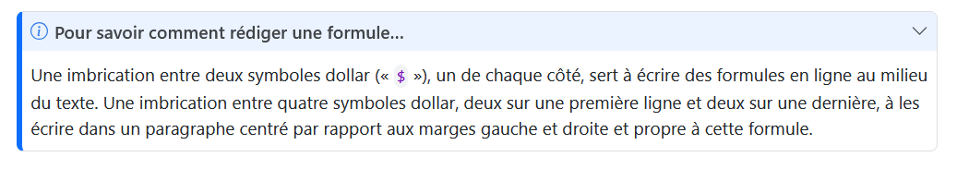
La syntaxe quarto est la suivante :
::: {.callout-note collapse="true" title="Pour savoir comment rédiger une formule..."}
Une imbrication entre deux symboles dollar (« `$` »), un de chaque côté, sert à écrire des formules en ligne au milieu du texte. Une imbrication entre quatre symboles dollar, deux sur une première ligne et deux sur une dernière, à les écrire dans un paragraphe centré par rapport aux marges gauche et droite et propre à cette formule.
:::

